Аржанникова Наталья Викторовна

Музыкальный руководитель

Муниципальное бюджетное дошкольное образовательное учреждение детский сад № 488

Россия город Новосибирск

**«Развитие ритмических способностей у детей с нарушением речи»**

Чувство ритма – это способность активно переживать музыку, эмоционально чувствовать выразительность музыкального ритма и точно его воспроизводить.

Если чувство ритма несовершенно, то у детей замедляется становление развёрнутой речи, она не выразительна и слабо интонирована. В результате этого дошкольник говорит примитивно, используя короткие отрывочные высказывания, а в дальнейшем слабое развитие слуховых и моторных способностей тормозит развитие ребёнка, ограничивая не только сферу интеллектуальной деятельности, но и общение со сверстниками. Преодолеть проблему недоразвития речи детей, нам помогает работа над развитием ритмических способностей.

Ритм в переводе с греческого – соразмерность, чередование различных длительностей звуков в музыке. Ритм – один из основных элементов выразительности мелодии. Мелодия образуется в том случае, если звуки организованы ритмично, т.е. обладают определёнными длительностями; чередование звуков вне определённого ритма не воспринимается как мелодия.

По мнению К.В.Тарасовой, чувство ритма имеет три основных компонента:

• темпа - способность к восприятию и воспроизведению темпа следования

опорных звуков;

• метра - способность к восприятию и воспроизведению акцентированных и

не акцентированных звуков;

• ритмического рисунка – способность к восприятию и воспроизведению

отношений длительности звуков, пауз.

Для того чтобы развить чувство ритма у дошкольника, необходимо научить его воспринимать, правильно координировать движения с воспринятой на слух музыкой или ритмическим рисунком. Под влиянием музыкально - ритмических упражнений устанавливается гармония во взаимодействии психических и физических функций.

Ритм формирует физическое и духовное развитие ребёнка, помогает ему развить свои способности и творческие проявления. А также способствует развитию речи и её восприятия. Речевые нарушения, имеющиеся у детей, могут корректироваться на музыкальных и логоритмических занятиях. На таких занятиях связь слова, движения и музыки решает многие речевые проблемы. Под влиянием музыки, музыкальных упражнений, игр, положительно развиваются музыкальные способности, чище становится речь. Развитие ритмических способностей детей не только способствует музыкальному развитию, но и развивает речь и личность ребёнка во всех его проявлениях. Ритмическое чувство наиболее эффективно развивается, если используешь систему:

• Музыкально - дидактических игр;

• Музыкально-ритмических движений;

• Игр на развитие чувства ритма;

• Игры на детских музыкальных инструментах;

• Пальчиковой гимнастики;

• Речевых игр.

***Музыкально - дидактические игры***

Систематическое и планомерное применение музыкально – дидактических игр в музыкальной деятельности, вызывает у детей большой интерес, тем самым ускоряя обучение. Так как музыкально - дидактические игры и пособия отсутствуют в продаже, а если есть, то низкого качества, то я сама занимаюсь их изготовлением. Большую помощь в этом оказывают ИКТ. Дети с удовольствием занимаются самостоятельно в музыкальных зонах в свободное время. Подбираю игры в соответствии с возрастными особенностями детей. Составлен перспективный план музыкально - дидактических игр по все возрастным группам. Использование м/д игр на занятиях, праздниках и развлечениях, а также в самостоятельной и совместной деятельности в доступной игровой форме развивает не только чувство ритма, но и побуждает к самостоятельной музыкальной деятельности, развивает инициативу и самостоятельность.

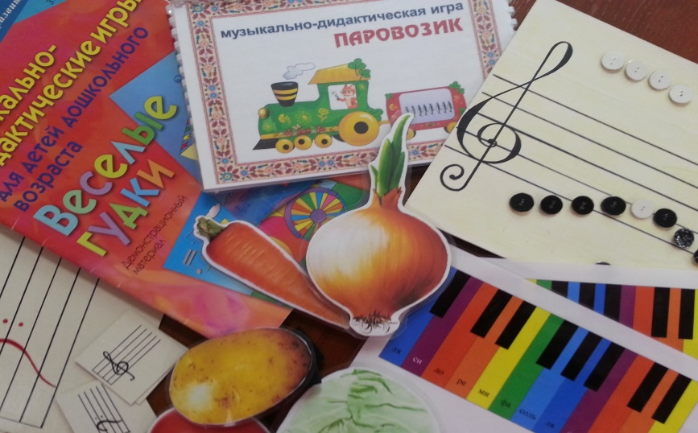

***Упражнения на развитие чувства ритма.***

Приступая к работе с детьми поступившими в детский сад, надо помнить, что формирование чувства ритма следует начинать с освоения темпа (от быстрого к медленному), затем метра (от двудольного к четырехдольному, затем к трёхдольному), позднее ритмического рисунка (от чередования одинаковых длительностей к чередованию различных длительностей). Поэтому и начинать надо с более лёгких заданий.  Игры из программы «Этот удивительный ритм» И. Каплуновой, И. Новоскольцевой, как раз и подобраны таким образом, что дети легко переходят от простых заданий к более сложным. Все задания строятся на игре и красочно подобранных иллюстраций. Например: «Игрушки и инструменты», «Дирижёр», «Паровоз», «Рыбки», «Грибочки». А также видео – клипы с ритмическими играми:«Кузнечик», «Лесная сказка», «Ножки и ладошки», «Мышки – ритм», «Котята - цыплята», «Ромашковые ритмы» и другие. ИКТ активизирует внимание и интерес детей, повышает результативность обучения.

***Музыкально-ритмические упражнения***

Большое внимание уделяется развитию музыкально - ритмических движений. Очень часто дети с ОНР не могут правильно и ритмично выполнить даже основные виды движений, не слышат сильные доли такта, выполняют движения хаотично. Для того чтобы движения выполнялись ритмично, используем игры со словом, ритмичные хлопки. Обращаем внимание на мелодию, остановки, выразительность музыки. Предлагается детям внимательно вслушиваться в музыку и стараться все движения выполнять всем вместе. Дети очень любят танцевать, и народные, и современные, и классические танцы. Интересный танец, красивая мелодия, ярко выраженные характерные части способны творить чудеса.

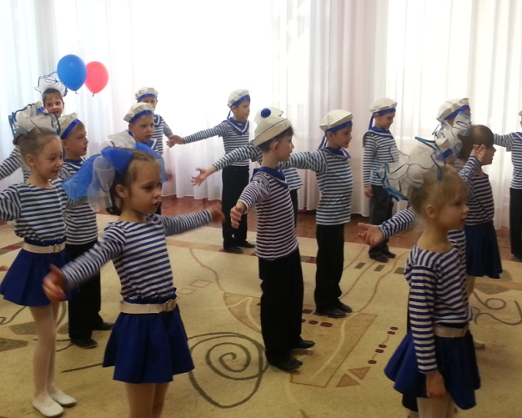 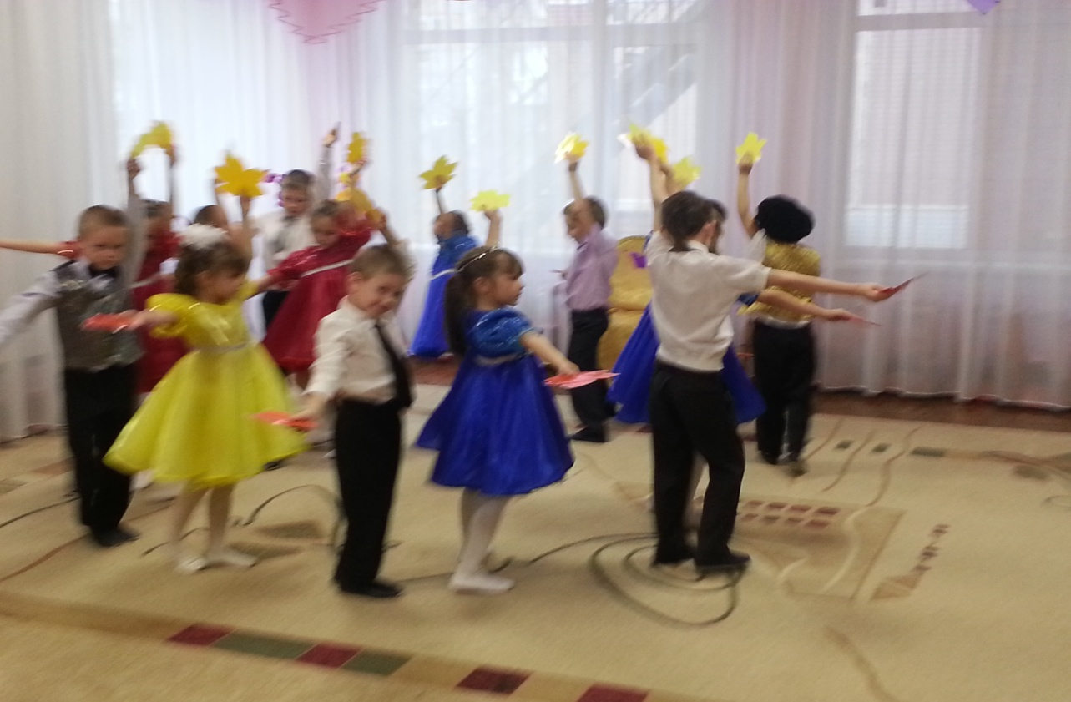

Перед разучиванием нового репертуара, проводятся подготовительные упражнения и индивидуальная работа. В подборе репертуара учитывается уровень двигательных способностей, индивидуальных особенностей детей.

***Речевые игры***

Игры со словом корнями уходят в фольклор. Они применяются на занятиях для закрепления сложных двигательных навыков, активизации движения, совершенствования чувства ритма, интонационного и поэтического слуха, музыкальности, координации и выразительности движений. Взаимосвязь движения и речи, музыки и движения протекает у детей с ОНР так же как и у нормально развивающихся детей, но только гораздо медленнее. Но в процессе занятий у детей развивается ритмическое чувство, двигательные навыки, координация движений, улучшается речь. Выбирая ту или иную игру со словом для разучивания, я уверенна, что дети справятся не только с текстом, но и с движением. Такие игры, как: «Игра с гномом» Л. Старченко, «Пугало» Т. Бокач, «У оленя дом большой» фран. н.м., «Каравай», «Соберём урожай» С. Насауленко, «Осень» Н. Вересокиной и др.

***Пальчиковые игры*.**

Пальчиковые игры способствуют развитию у детей не только ритмических способностей, но и памяти, двигательных и речевых центров головного мозга, мелкой моторики. Пальчиковая гимнастика помогает детям отдохнуть, расслабиться, укрепляет мышцы пальцев и ладоней, что в свою очередь помогает в игре на музыкальных инструментах. Мною также составлен перспективный план пальчиковых игр по каждой возрастной группе, который может дополняться и варьироваться.

***Игра на детских музыкальных инструментах*.**

Используется система элементарного музыкального воспитания К. Орфа, авторская программа Т.Э. Тютюнниковой « Элементарное музицирование», учебно- методические пособия «Бим! Бам! Бом!», программа «Ладушки» И. Каплуновой , И. Новоскольцевой. Игра на музыкальных инструментах – один из видов музыкальной деятельности, который очень привлекает детей. В процессе игры на музыкальных инструментах развиваются не только ритмические способности, но и выдержка, настойчивость, целеустремленность, усидчивость, развивается память и умение сконцентрировать внимание. До овладения игрой на музыкальных инструментах, дети пользуются природными «инструментами» - руками и ногами (по К. Орфу).

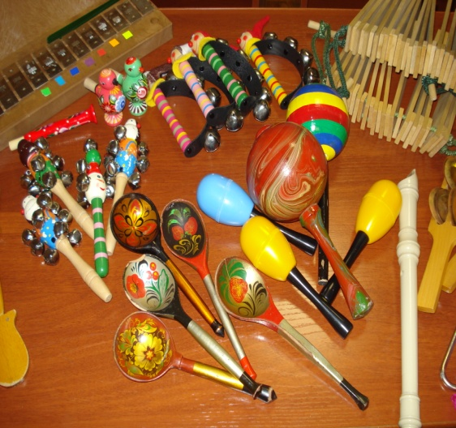 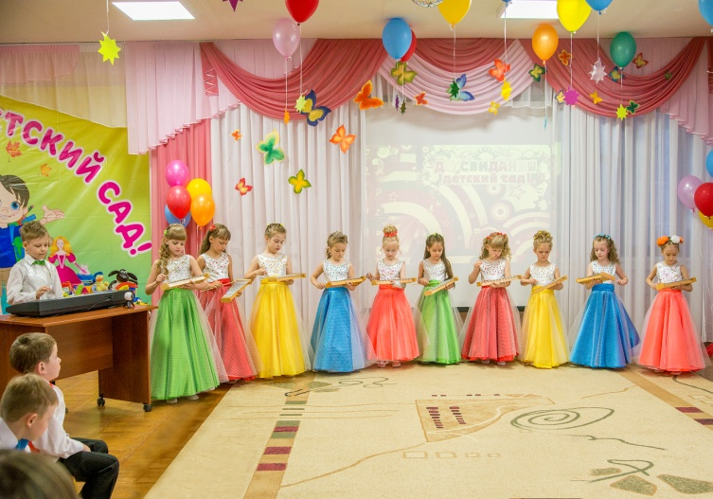

В детской психологии и методике развития речи дошкольников хорошо известна роль становления слуха и формирования ритмических способностей. Сниженный слух, как следствие плохого восприятия ритмической структуры звуковой среды, резко тормозит формирование экспрессивной речи в раннем возрасте.

В становлении чувства ритма очень помогает наглядный материал. Дети являются деятелями, а не сторонними наблюдателями или слушателями. Они – внутри музыки, а не снаружи ее.

Праздники и развлечения оказывают большое воздействие на эмоциональную сферу личности ребёнка. На чувства детей оказывает влияние красочное оформление зала, костюмы персонажей, музыкальное сопровождение, художественное слово. Сценарий продуман таким образом, чтобы каждый ребёнок чувствовал себя не зрителем, а активным участником деятельности, мог проявить инициативу и самостоятельность. Каждому ребёнку достаётся своя интересная роль, в которой он мог бы проявить свои индивидуальные способности и таланты.

Особенно ценными являются развлечения, которые закрепляют и углубляют музыкальные впечатления, полученные на занятиях.

Работая с детьми, имеющими ОНР, необходимо учитывать их психофизические особенности: нарушение психических процессов и свойств, недостаточность внимания и памяти, плохая координация движений и ориентировка в пространстве, нарушение процессов возбуждения и торможения, замедленное включение деятельности, слабая заинтересованность. Поэтому главное в работе - индивидуальный подход к каждому ребёнку, учёт его возрастных и индивидуальных особенностей. Учитывая эти особенности, занятия проводятся обязательно в игровой форме, чередуя спокойные и подвижные виды деятельности. Занятия состоят из музыкально-ритмических упражнений, пальчиковой гимнастики, слушания музыки, распевания, пения, музыкально - ритмических движений (танцы, хороводы, игры), танцевальной импровизации. На таких занятиях детям интересно, не замечая как, они преодолевают определённые для себя трудности, учатся любить и понимать музыку.

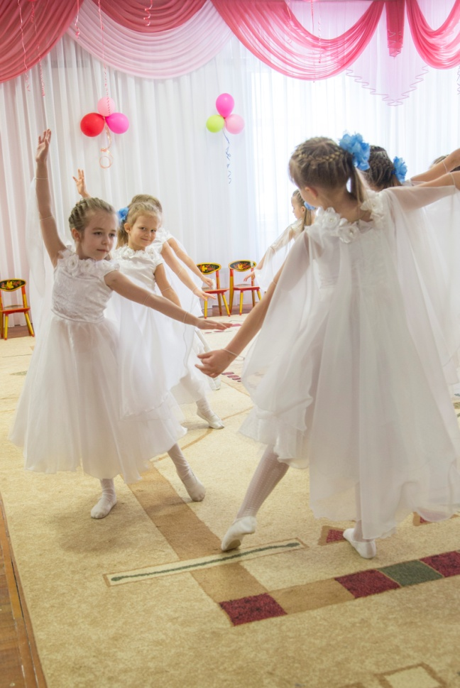  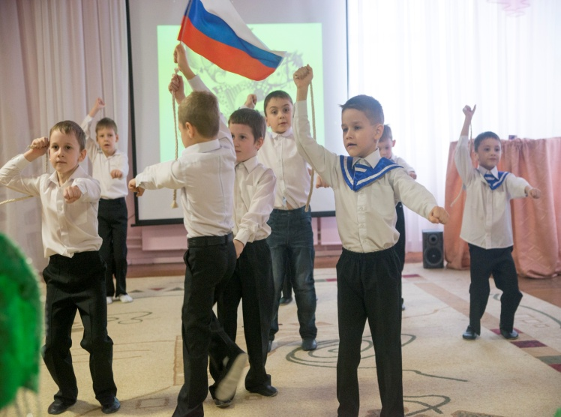

**Литература.**

* Кононова Н.Г. Музыкально-дидактические игры для дошкольников. М.,: Просвещение, 1981.

• Каплунова И.М., Новоскольцева И.А «Этот удивительный ритм».

Композитор–Санкт-Петербург, 2005, серия «Ладушки»

• Тарасова К.В. Онтогенез музыкальных способностей.- М., 1968

• Тютюнникова Т.Э. «Бим! Бам! Бом!» изд. ЛОИРО, 2003 год

• М. Ю. Картушина. Конспекты логоритмических занятий с детьми 6-7 лет. –

М.: ТЦ Сфера, 2010.

• М. Ю. Картушина. Конспекты логоритмическх занятий с детьми 5-6 лет. - М.:

ТЦ Сфера, 2010.

• Буренина А. И. «Ритмическая мозаика» СПб, 2000.

• «Танцевальная ритмика» Т. Суворовой

• «Топ, топ, каблучок!» И. Каплунова, И. Новоскольцева

* Т.М. Орлова, С.И. Бекина «Учите детей петь». 1988г. «Просвещение».
* Щербакова Н.А. «От музыки к движению и речи» Москва, 2001
* Клезович О.В. «Музыкальные игры и упражнения для развития и коррекции речи детей» Минск «АВЕРСЭВ» 2005.